【偏相关结果】
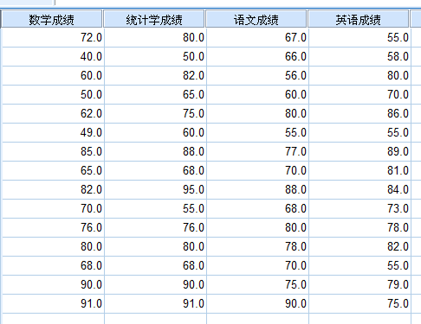
一、一阶偏相关
1、控制语文成绩，求数学和统计学成绩的相关系数
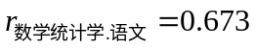
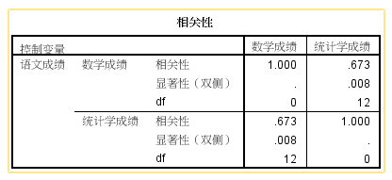
- 控制英语成绩，求数学和统计学的相关系数
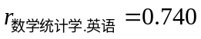
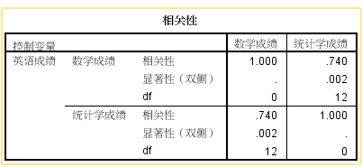
- 二阶偏相关
- 控制语文和英语成绩，求数学和统计学的偏相关系数
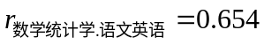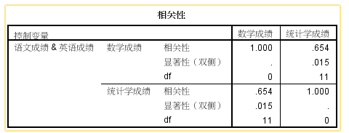

- 我的计算过程
- 计算
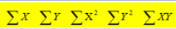
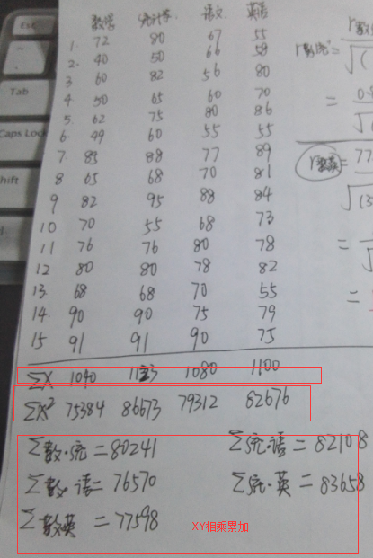

- 计算两两变量间的相关系数（pearson相关系数）
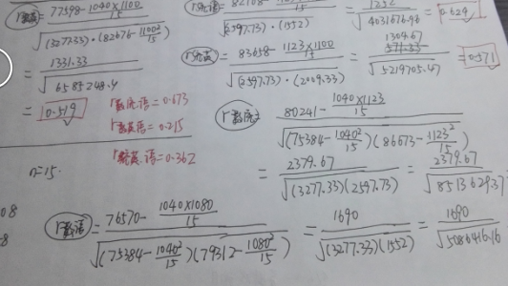

- 一阶偏相关，代入数据
①控制英语成绩，求数学和统计学的偏相关系数
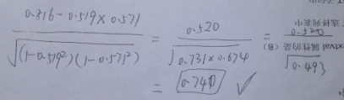
②控制语文成绩，求数学和统计学的偏相关系数
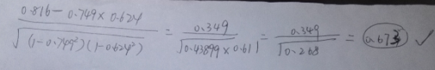

4、应用公式，计算出控制语文、英语成绩下的数学和统计学的相关系数
